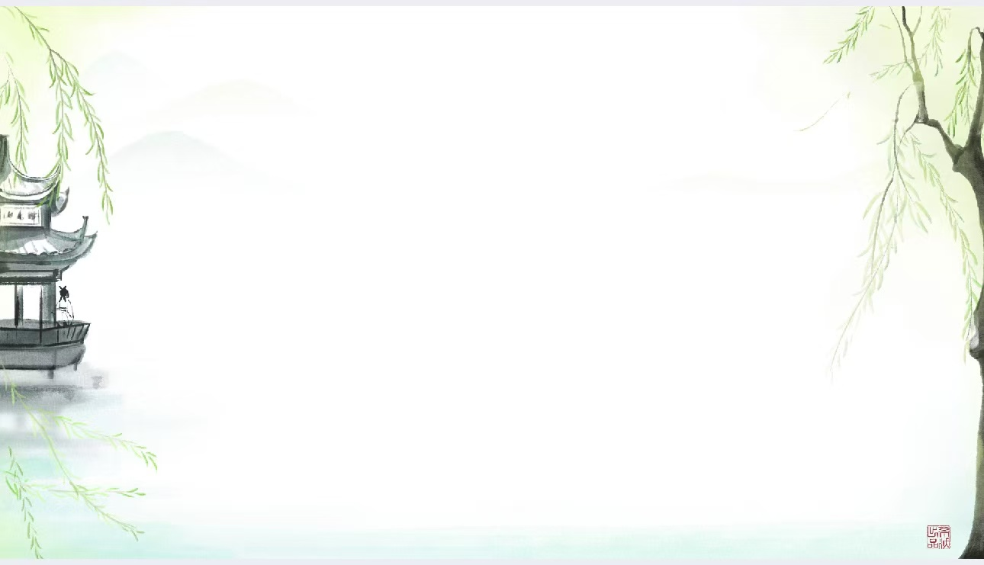

四年级上册第一单元
大单元作业设计
赏自然之美景 绘心中之画卷

古今往来，无数的文人墨客，用他们的墨笔勾勒出了自然之美。让我们试着和他们一样，发现自然之美，用心感受自然之美，寻找“我眼中的自然之美”。

1.《观潮》
作业  类别 | 作业内容 | 核心素养能力点 | 时长
基础作业 | 任务一：让生字走进语境。  清晨，大海上笼罩着蒙蒙的薄雾，不一会儿，  làng cháo（ ）奔騰而来，yóu rú（ ）千军万马在冲锋陷阵，拍打着kuān  kuò（ ）的dàdī( )。随着旭日冉冉升起，海边又zhújiàn（ ）  恢复了平静。  任务二：补充词语  A.（ ）（ ）鼎沸 B.风平( ）（ ）  C. 浩浩( )( ) D.（ ）（ ）地裂  E.( )( )浪吼 F.（ ）山（ ）海 | 语言运用：会写本课的生字新词，积累语言文字。 | 5分钟
提升作业 | 必做题：  任务一： 绘内心图景  读着课文对钱塘江大潮的描写  我仿佛看到了：  我仿佛听到了：  我不禁想到了：  选做题：  任务二：请你以小导游的身份介绍钱塘江大潮，并想象画面，说出大潮的壮观景象。 | 思维能力：展开想象，将静态的文字变成动态的画面。  文化自信：置身其中，感受大自然的神奇，抒发情感。 | 12分钟
实践作业 | 必做题：  任务一：阅读课后资料袋，搜集更多关于钱塘江大潮的图文或影像资料，记录要点，选择感兴趣  的内容做成小贴士记录下来。  小贴士：    选做题：  任务二：结合图示，用自己的话向家人介绍钱塘江大潮这一天下奇观。  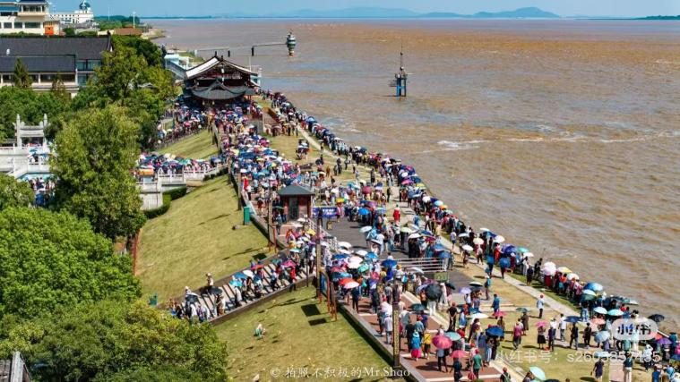 | 思维能力：搜集资料，培养能力，激发兴趣。  思维能力：结合图景，展开真实情景的想象。  审美创造：能发现美，感受到了祖国山河的魅力。 | 13分钟

2.《走月亮》
作业  类别 | 作业内容 | 核心素养能力点 | 时长
基础作业 | 任务一：词海拾贝。  我和阿妈走月亮！  细细的溪水，流着山草和野花的香味，灰色的éluǎn shí（ ）布满河床。kēng kēng  wā wā( ）的村道已经tián shàng ( ）了碎石和新土。果园那边飘来果子的甜香，是雪梨，是火把梨，还是zǐpútao（ ）？都有。稻穗低垂着头，稻田像一块月光镀亮的银毯。  天空美丽的月亮 qiān zhe（ ）那些闪闪烁烁的小星星，好像也在天上走着，走着……  任务二：根据课文内容填空。  （ ）的溪岸 （ ）的夜晚  （ ）的果园 （ ）的村道 | 语言运用：会写本课的生字新词，积累优美生动的词汇及语言。 | 5分钟
提升作业 | 必做题：  任务一：请写出两首有关月亮的古诗或词。  选做题：  任务二：月亮是那样明亮，月光是那样柔和，照亮了高高的点苍山，照亮了村头的大青树，也照亮了村间的大道和小路。（用相同的修辞手法写一写田野的美景。） | 文化自信：收集积累古诗文，体会描写的精妙。 | 12分钟
实践作业 | 必做题：  任务一：  阿妈牵着“我”走过“月光闪闪的溪岸”，“细细的溪水，流着山草和野花的香味，流着月光”……多美的画面啊！选择给你留下深刻印象的句子，把它们转化成一幅美丽的夜景图吧！  文字 画面  选做题：  任务二：妙笔生花  你在月下有什么美好的经历？仿照课文第6自然段，试着从不同角度写一写自己的感受。如：月下情景 中秋赏月 | 审美创造：用文字进行表述，将内容转化为想象的画面，感受自然之美。  思维能力：对文章内容掌握及运用水平和积累水平。 | 13分钟

3.《现代诗二首》
作业  类别 | 作业内容 | 核心素养能力点 | 时长
基础作业 | 任务一：  观察下面的词语，把它们准确、工整地抄写在田字格里。  做 梦 斜 阳 压 扁 偷 渡  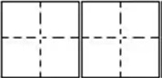  任务二： 读诗句，在括号里填上恰当的字。  (1）鸟儿（ ）着斜阳回去。  （2）双翅一（ ），把斜阳（ ）在江上。  （3) 小尾巴（ ）得滴溜溜。  （4)太阳偷（ ）了西山的青峰。 | 语言运用：能工整书写生字新词。 | 5分钟
提升作业 | 必做题：  任务一： 读《花牛歌》，想象一下：花牛在草地上还可能做什么？ 仿照课文，写一写。  例：花牛在草地里眠，白云霸占了半个天。  花牛在草地里  花牛在草地里  花牛在草地里  选做题：  任务二：请同学们课后读一读徐志摩的诗歌集。 | 思维能力：能根据课文内容想象画面。  文化自信：在阅读中进一步掌握诗歌的特点。 | 12分钟
实践作业 | 必做题：  任务一：仿写诗配画  秋天的傍晚，夕阳西下，还会有哪些美丽的风景呢？仿照《秋晚的江上》完成诗配画。  选做题：  任务二：读《花牛歌》  完成思维导图，并仿照课文，试着续写一段。  坐  压扁剪秋罗  ↗  花牛歌 ↗  ↘  ↘  我仿佛感觉自己变成一头花牛，在草地里 | 思维能力：能根据自己的阅读体会进行总结。  思维能力：结合对课文内容的再次理解进行整体梳理。  审美创造：抓住具体内容和词语构成画面。 | 13分钟

4.《繁星》
作业  类别 | 作业内容 | 核心素养能力点 | 时长
基础作业 | 任务一：给本课的认字选择正确的读音。  1.夏天的夜晚，深蓝的天空中，有无数半明半昧(wèi mèi）的星星在眨着眼睛。  2. 外婆说，每当有一颗流星从天上坠落（zhuì duì），就意味着人间有一个生命在消逝。  3.我喜欢躺在妈妈的怀（huái huán）里听故事。  任务二： 读一读，找一找文中描写繁星满天的词语和句子，把它们摘抄下来吧。  词语：  句子： | 语言运用：会认本课的生字新词，能积累优美生动的句子。 | 5分钟
提升作业 | 必做题：  任务一： 想象画面，仿写。  海上的夜是柔和的，是静寂的，是梦幻的。  （1）乡村的夜是 的，是 的，  是 的。  （2）城市的夜是 的，是 的，  是 的。  选做题：拓展阅读  任务二：请你用边读文字边想象面面的方法读冰心的《繁星其一》。  你还可以读一读巴金的其他写大自然的文章，如《日》《月》。 | 思维能力：能想象画面，仿写优美的句子。  文化自信：在阅读中进一步感受自然之美。 | 12分钟
实践作业 | 必做题：  任务一：我记忆中的繁星  画一画  选做题：  任务二：妙笔生花  你还记得自己曾经在某个夜晚观察过的星空吗？写一写自己当时的所见和所想。 | 思维能力：能根据自己的阅读体会进行总结。  审美创造：调动多种感官，感受不同时空的自然之美。  思维能力：能根据不同的场景理解看繁星的感受。 | 13分钟

口语交际——我们与环境
作业  类别 | 作业内容 | 核心素养能力点 | 时长
基础作业 | 任务一：  课前调查，收集资料。  调查自己身边破坏环境的行为，比如学校里、放学路上、小区内。  课前调查  环境问题：  任务二：请你搜集一个环保杰出人物事迹。  环保故事卡片 | 语言运用： 多种形式记录环境问题。 | 5分钟
提升作业 | 必做题：  任务一：保护环境小建议  《保护环境小建议十条》  ①  ②  ③  ④  ⑤  ……  选做题：  任务二：环保宣传我行动  保护环境是每个学生的责任，请你亲手设计一张环保宣传海报，为学校的环境出一份力，赶紧行动起来吧！ | 思维能力：能围绕整理的问题，进行归纳。  文化自信：在生活中学语文，在生活中用语文。 | 12分钟
实践作业 | 必做题：  任务一：  搜集整理关于保护环境的资料，制作精美的手抄报。  选做题：  任务二： 变废为宝  请你通过自己的巧手，制作精美的手工作品，装点我们的教室。 | 思维能力：联系生活中看到的问题，发挥想象展示。  审美创造： 在感受、欣赏、评价中获得较为丰富的审美经验。 | 13分钟
  保护环境 从我做起

习作：推荐一个好地方
作业  类别 | 作业内容 | 核心素养能力点 | 时长
基础作业 | 任务一：说一说  运用已学句子介绍一个景点，要求二至五句话。  任务二：好地方----（ ）  推荐理由（一） 推荐理由（二） | 语言运用：考查语言表达能力。 | 5分钟
提升作业 | 选做题：  任务二：手绘明信片  选择你最心动的景点，手绘一张明信片，并配上一两句文字，要求仿写第一单元中的比喻、拟人句。  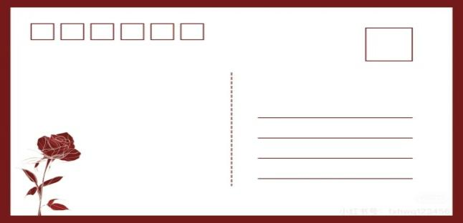  必做题：写一写  用学到的句型描述你最喜欢的一个地方。 | 思维能力：能根据本单元所学内容创作。  文化自信：积累写作素材，提高驾驭语言文字的能力。 | 12分钟
实践作业 | 必做题：  任务一：初试身手(列好你的作文提纲，把这个地方某一方面特点写出来)  选做题：  任务二：好地方推荐海报  走出课堂，亲身体验和探索，将所见所感融入到自己的作品中，绘制假期游览图，记录下自己的旅行足迹。将作品汇成一本海报集册。 | 思维能力：独特的、富有创造性的想象是一种特殊的思维形式。  思维能力：拓展生活实践，实现语言、思维、情感和能力的生长。  审美创造：培养了对自然和人文景观的欣赏能力。 | 13分钟
  作文提纲：（导图）
  试写一段：

语文园地
作业  类别 | 作业内容 | 核心素养能力点 | 时长
基础作业 | 任务一：读词语，你想到了怎样的画面写一写。  人声鼎沸 窃窃私语 锣鼓喧天 响彻云霄  震耳欲聋 鸦雀无声 低声细语 悄无声息  读到“ ”一词时，我仿佛看到  任务二：认真书写一幅钢笔书法作品，同学间互相点评。 | 语言运用：通过读词语，展开联想，将词语转化为具体的画面描述出来。  文化自信：引导学生联系实际运用词语写句。 | 10分钟
提升作业 | 必做题：  任务一：本单元课文中出现多处优美生动的  句子，读一读，再抄写自己喜欢的句子。  选做题：  任务二：结合本单元的学习，完成思维导图。  如何边读边想象画面？我有妙招…… | 思维能力：结合本单元内容，再次理解进行整体梳理。 | 7分钟
实践作业 | 必做题：  任务一：秋日诗歌  你还知道哪首诗是描写秋景的。  选做题：  任务二：寻找身边的美景，拍下来，粘贴在方框内，并通过文字介绍与同学分享。 | 思维能力：能从古诗中想象描绘的意境。  审美创造：提高学生的欣赏能力。  思维能力：记录自然美景，发展学生的语言运用能力。 | 13分钟

